



**زیربرنامه:**

SizeCleanup

|  |  |  |
| --- | --- | --- |
| **توسعه دهندگان** | کورش مرادیان | C:\Users\Kourosh\Desktop\63.png |
| **تهیه کنندگان مستند** | کورش مرادیان | |
| **تاییدکنندگان** | مرتضی نامور | |
| **تاریخ تنظیم سند** | 22/09/1396 | |
| **شناسه سند** |  | |
| **زبان برنامه‌نویسی** | **Fortran 90/95** | |

1. وظایف

این زیربرنامه در شبکه با اصلاح المان‏های بدشکل کیفیت شبکه را بهبود می‏بخشد[1].

1. توضیحات و تئوری­ها

با بررسی اندازه هر ضلع در المان ME اندازه آن با ضلع‏های مجاورش مقایسه می‏شود. در صورتی که ضلع انتخاب شده بیش از 2.5 برابر از یکی از اضلاع مجاورش بزرگتر باشد مطابق ‏شکل (1) یا عملیات معاوضه ضلع بزرگتر انجام می‏شود و یا در صورتی که این کار مفید نباشد مطابق ‏شکل (2) المان جاری و المان مجاورش در مجاورت ضلع بزرگتر به سه المان تبدیل می‏شوند. شرط انجام معاوضه ضلع این است که ضلعی که انتخاب می‏شود نسبت اندازه کمتر از 2.5 را با اضلاع مجاور داشته باشد. در غیر اینصورت روش حذف و جایگزینی المان‏ها انجام می‏شود.

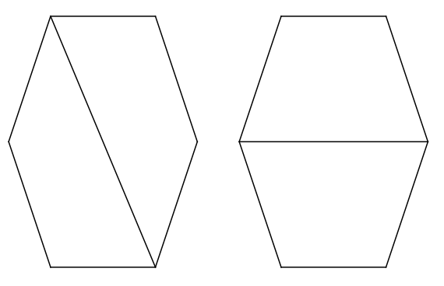

1. معاوضه ضلع بزرگتر با ضلع کوچکتر

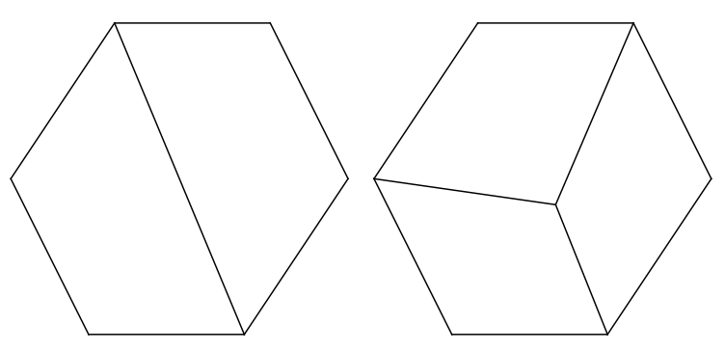

1. حذف ضلع بزرگتر و جایگزینی سه المان
2. بخش­های زیربرنامه

در این قسمت تمام بخش های زیربرنامه مطابق با شماره گذاری موجود در برنامه کامپیوتری ارائه شده است.

1. یافتن نودهای المان به صورت پادساعتگرد

با تعریف ضلع مورد بررسی نودهای مجاور آن نیز بدست می‏آیند.

1. محاسبه اندازه هر ضلع و دو ضلع مجاورش

اندازه ضلع اصلی AB و دو ضلع مجاورش بدست می‏آید.

1. یافتن المان مجاور ضلع دارای شرط لازم

در صورتی که نسبت اندازه ضلع اصلی با هر کدام از ضلع‏های مجاورش بیش از 2.5 باشد المان همسایه مجاور آن ضلع و پس از آن دو نود دیگرش بدست می‏آیند. در ادامه اندازه دو اتصالی که قابلیت جایگزین شدن با اتصال AB را دارند محاسبه می‏شوند و نسبت اندازه آنها با دو ضلع مجاور ابتدای کار محاسبه می‏شود. بسته به دارا بودن شرایط یکی یا هیچ کدام قابلیت جایگزین شدن با اتصال AB را خواهند داشت.

1. حذف اتصال مشترک و ایجاد اتصال جدید در حالت اول

در صورتی که امکان ایجاد اتصال CE وجود داشته باشد اتصال AB حذف و این اتصال برقرار می‏شود. دو المان و همسایه‏های آنها اصلاح می‏شوند. در صورتی که وارونگی رخ دهد تغییرات اعمال شده بازگردانی می‏شوند.

1. حذف اتصال مشترک و ایجاد اتصال جدید در حالت دوم

در صورتی که امکان ایجاد اتصال DF وجود داشته باشد اتصال AB حذف و این اتصال برقرار می‏شود. دو المان و همسایه‏های آنها اصلاح می‏شوند. در صورتی که وارونگی رخ دهد تغییرات اعمال شده بازگردانی می‏شوند.

1. تبدیل دو المان به سه المان با افزودن یک نقطه

در صورتی که هیچیک از دو اتصال را نتوان جایگزین اتصال اصلی کرد یک نقطه به میانه اتصال اصلی اضافه و این اتصال حذف می‏شود سپس با استفاده از این نقطه سه المان جدید تعریف می‏شوند. در صورت بروز وارونگی تغییرات باز گردانده می‏شوند.

1. مراجع

[1] P. Kinney, “Cleanup: Improving quadrilateral finite element meshes,” in *6th International Meshing Roundtable*, 1997, pp. 437–447.